波士顿房价预测

学 号：19051921

姓 名：谭梁

完成时间：2020.11.10

目录

1. 实验内容 2

2. 实验环境 2

3. 实验步骤 3

导入Python库 3

载入数据 3

数据归一化处理 3

构造神经网络模型 4

梯度下降 4

评价模型 5

房价预测 5

数据可视化处理 5

4. 实验结果 6

5. 反思 7

版本一 7

收获 10

# 实验内容

主要内容：利用神经网络预测波士顿房价。

知识点：神经网络，梯度下降算法，反向传播算法，Keras库的使用。

# 实验环境

Python 3.5, Keras, sklearn, numpy, matplotlib

# 实验步骤

## 导入Python库

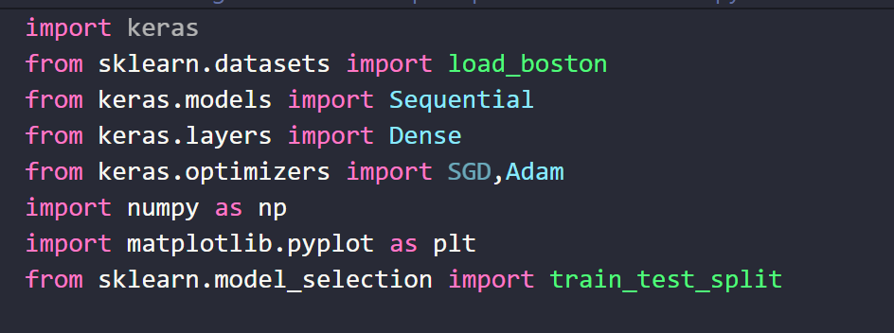

Keras是专门构造神经网络的库

波士顿房价保存在sklearn库中

matplotlib用来可视化处理

## 载入数据

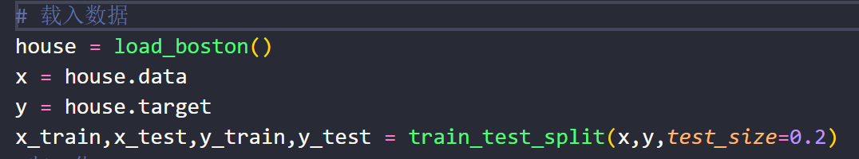

train_test_split用于处理划分数据，test_size表示测试集占比。该代码表示训练值比测试值为8:1。

## 数据归一化处理

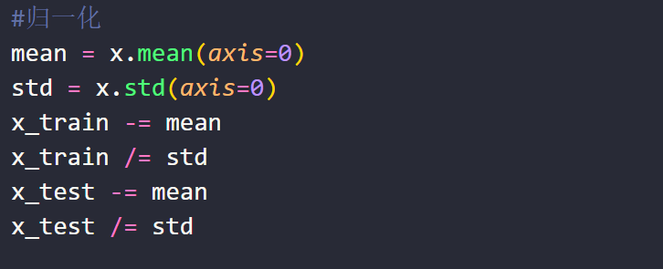



## 构造神经网络模型

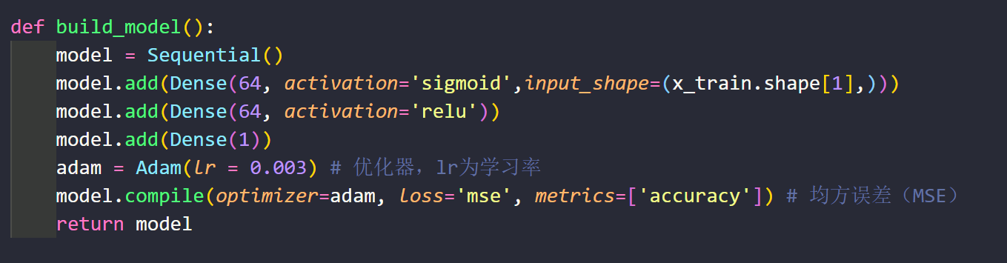

1. model.add()用于添加神经网络层，此模型神经网络创建一个4层的全连接神经网络，每层的神经元个数为1,64,64,1.两隐含层激活函数分别为sigmoid，relu。

2．优化器adam，学习率为0.003

3. 损失函数为mse（均方误差）

## 梯度下降

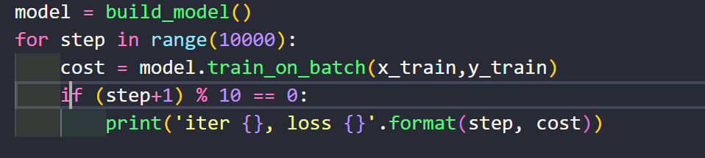

1. 梯度下降法，迭代次数为 10000
2. Train_on_batch用于实现梯度下降法，不断修正权重，以期获得最佳权重值

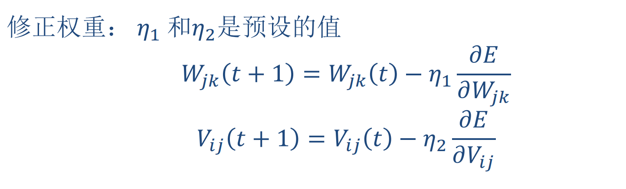

## 评价模型

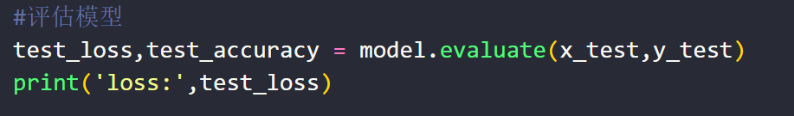

## 房价预测

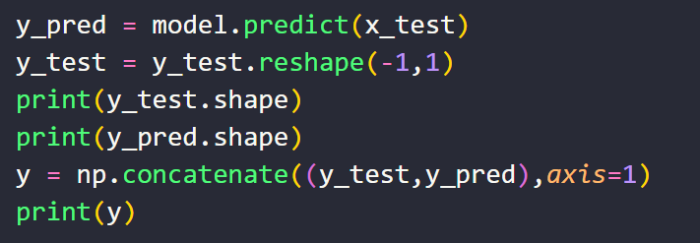

## 数据可视化处理

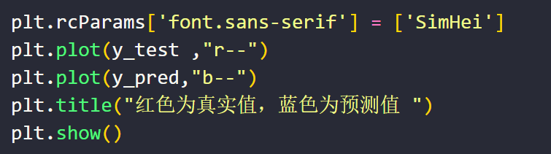

# 实验结果

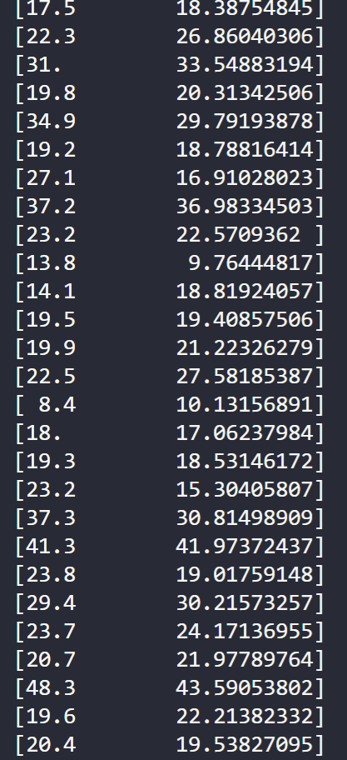

图一左为真实值，右为预测值

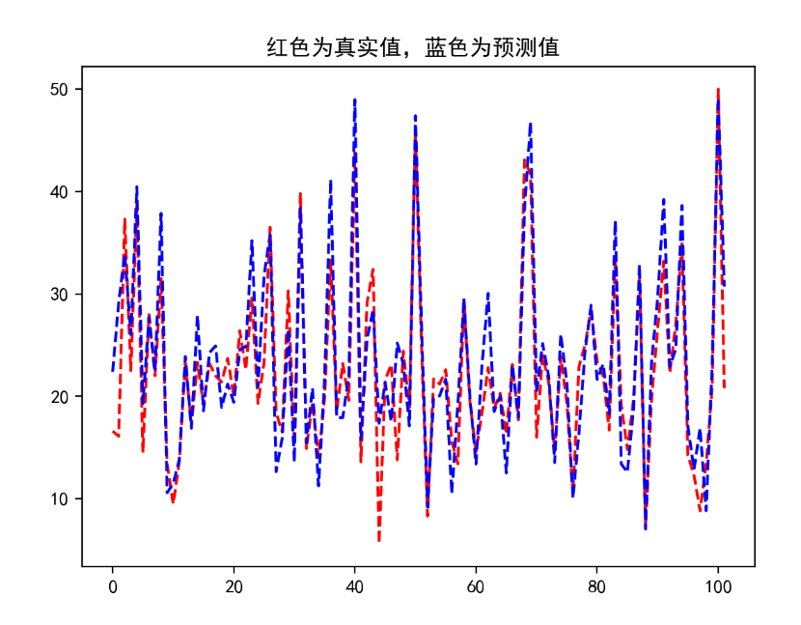

图二为真实值与预测值可视化处理

从数据和数据可视化图可以看出，该模型是比较符合我们的预期，该模型可行。

# 反思

这是我实践的第二个模型。在此之前，我只是使用numpy构造了两个神经网络模型。

### 版本一

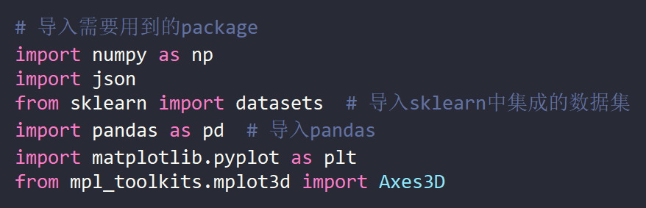

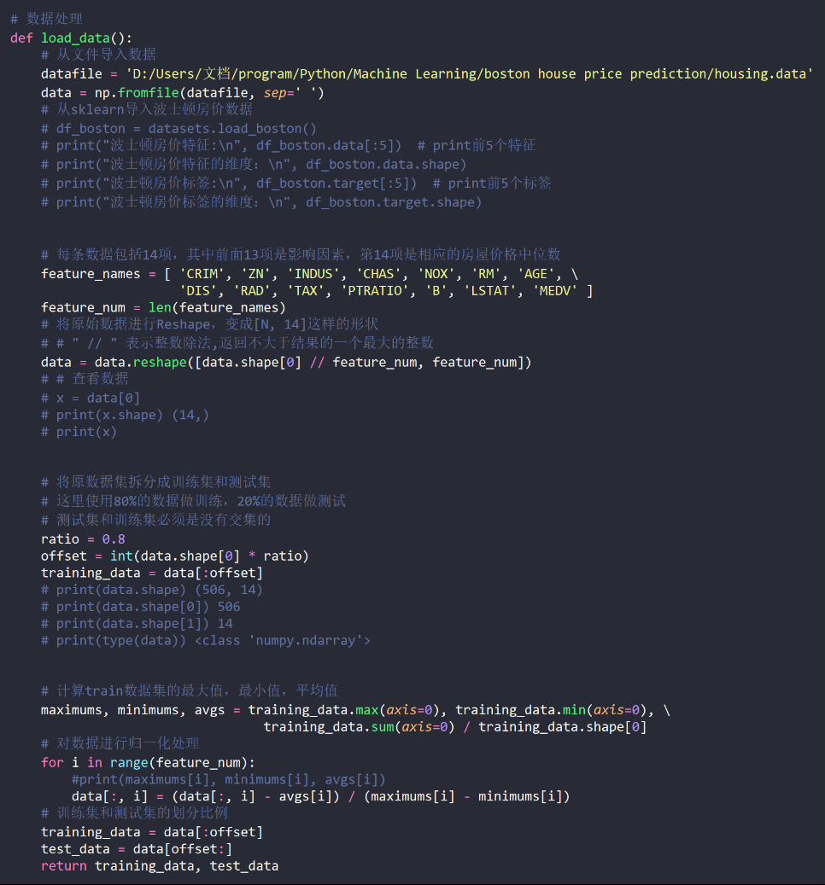

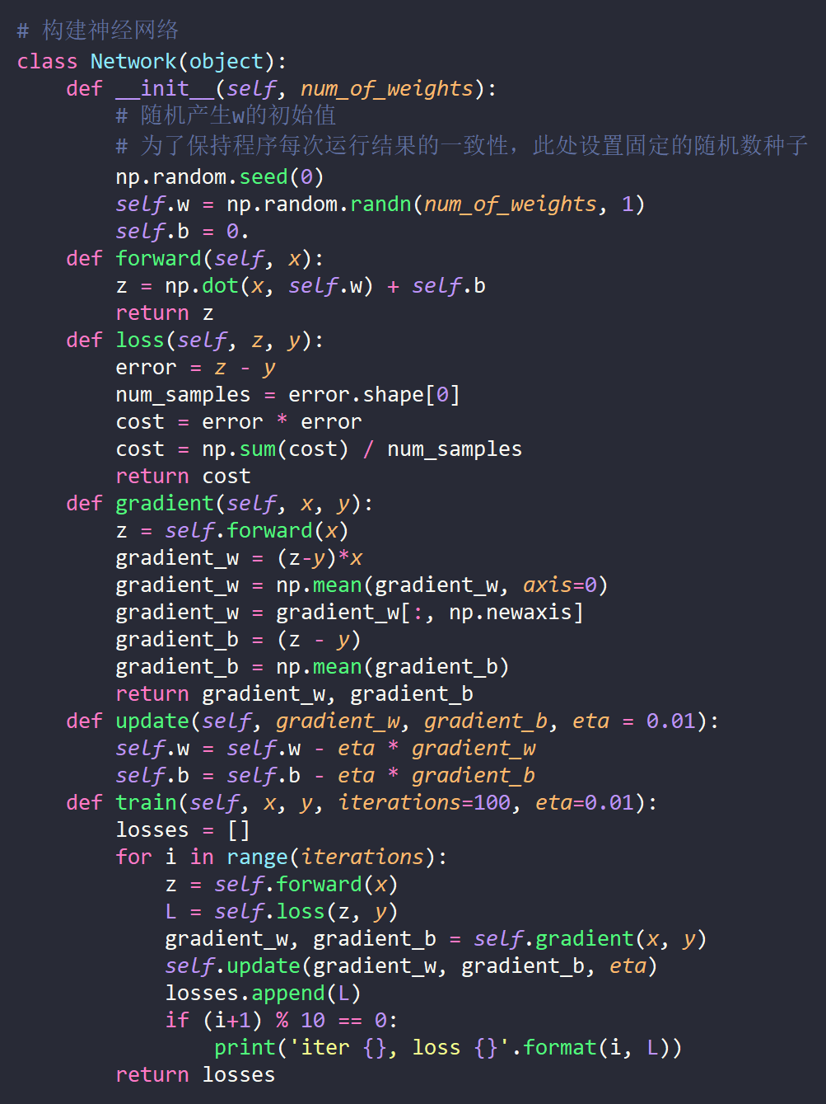

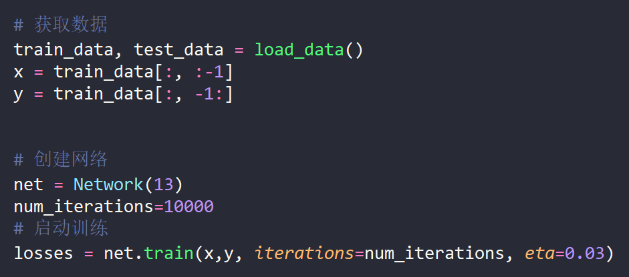

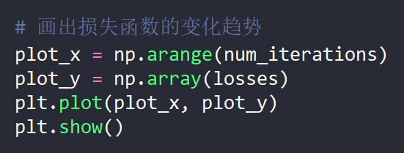、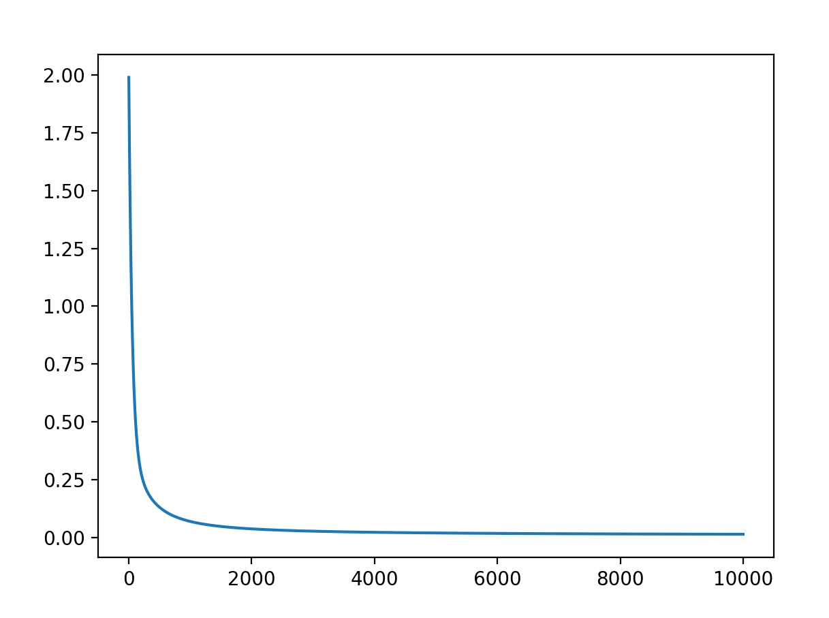

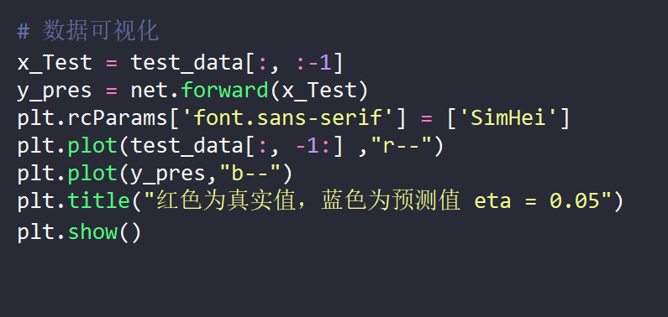

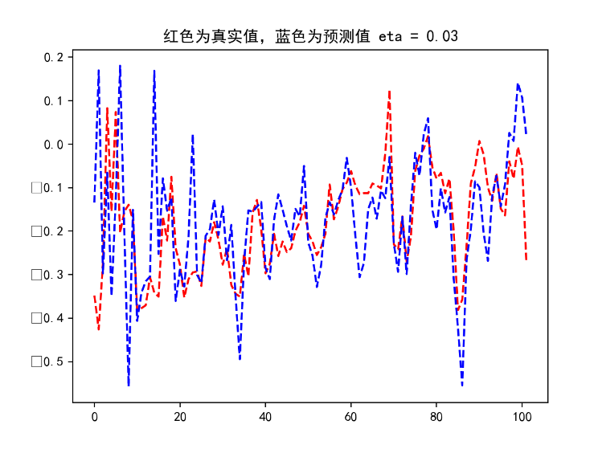

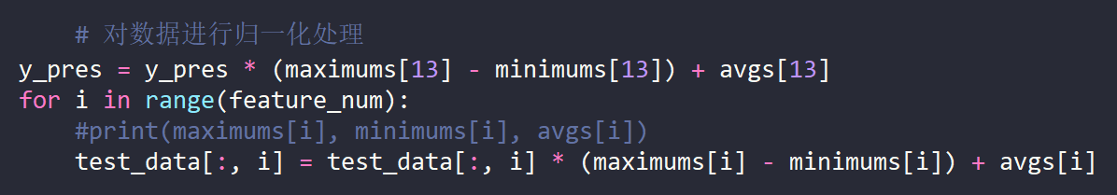

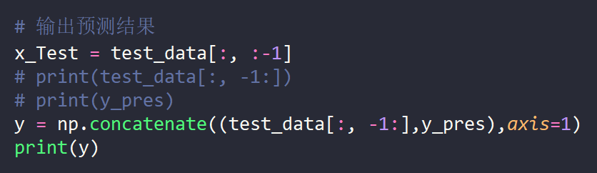

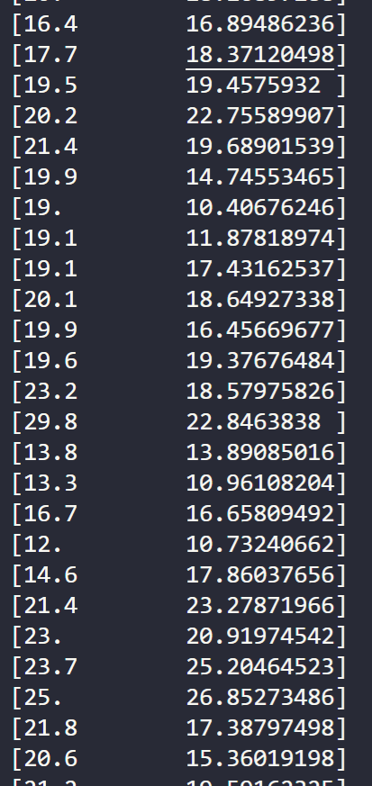

但因为该神经网络模型只有一层，所以预测结果并不理想。

后来又建立了多层神经网络模型，但因为一些原因，未能实现成功，只是写出来代码。

### 收获

通过第一个实践，加深了对梯度下降的理解

通过第二个实践，深入地了解了构造神经网络的整个过程，并理解了反向传播算法。

通过第三给实践，了解了神经网络的宏观步骤，并了解Keras库使用带来的便捷